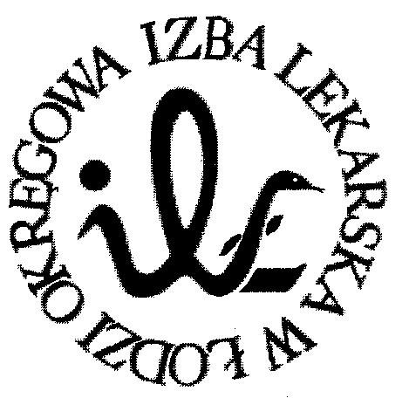
93-005 Łódź, ul. Czerwona 3
Okręgowa Rada Lekarska

UCHWAŁA Nr 1278/VIII/2020
Okręgowej Rady Lekarskiej w Łodzi
z dnia 3 marca 2020 roku

zmieniająca uchwałę w sprawie komisji problemowych Okręgowej Rady Lekarskiej
VIII kadencji

Okręgowa Rada Lekarska działając na podstawie art. 25 ust. 1 pkt 10 ustawy z dnia 2 grudnia 2009 r. o izbach lekarskich (Dz. U. Nr 219 poz. 1708 - tekst jednolity) oraz § 6 ust. 2 Regulaminu Okręgowej Rady Lekarskiej w Łodzi stanowiącego załącznik do uchwały Nr 8 XXXII Okręgowego Zjazdu Lekarzy z dnia 29 marca 2014 r.

postanawia:
§ 1.
W związku z rezygnacją dra Andrzeja Święsa z funkcji przewodniczącego Komisji Kultury Okręgowej Rady Lekarskiej w Łodzi VIII kadencji, zmienić uchwałę Nr 5/VIII/2018 Okręgowej Rady Lekarskiej w Łodzi z dnia 4 kwietnia 2018 roku i powołać:
dr Mateusza Kowalczyka na przewodniczącego Komisji Kultury Okręgowej Rady Lekarskiej
w Łodzi VIII kadencji.
§ 2.
Uchwała wchodzi w życie z dniem jej podjęcia.

Sekretarz Prezes
Okręgowej Rady Lekarskiej w Łodzi Okręgowej Rady Lekarskiej w Łodzi

lek. Mateusz Kowalczyk dr n. med. Paweł Czekalski

